День 1 (24.11.18)
Подготовка к прохождению практики и повторение теоретической части.
День 2 (26.11.18)
Сегодня наша бригада пришла на производственную практику в КГБУЗ «Красноярский краевой клинический онкологический диспансер им. А.И.Крыжановского»
Когда мы пришли в лабораторию, нам старший фельдшер-лаборант Мельман Наталья Анатольевна провела инструктаж по правилам техники безопасности в лаборатории.
По завершению инструктажа можно приступать к выполнению работы.
Лаборатория включает в себя: общеклинический, гематологический, гемостазный, биохимический, микробиологический отделы.

Техника безопасности:
- Работать только в спецодежде: халате, колпачке, маске, перчатках, сменной обуви.
- Не покидать рабочее место во время анализа.
- Убедиться в укомплектованности аптечки на случай производственной травмы в подразделениях диспансера (спирт этиловый 70%; раствор йода спиртовой 5%; бинт стерильный: салфетки марлевые стерильные; лейкопластырь; ножницы; перчатки медицинские стерильные).
- К проведению инвазивных процедур не допускается, персонал в случае:
-обширных повреждений кожного покрова;
-экссудативных повреждений кожи;
-мокнущего дерматита
- Пипетировать биологические материалы и химические реактивы только дозатором или резиновой грушей.
- Запрещено утилизировать отработанный материал не в соответствии с классификационными группами отходов.
- Запрещается пробовать на вкус все вещества, находящиеся в лаборатории.
- Запрещается принимать пищу в лаборатории.
- Запрещается курить в лаборатории.
- После работы в лаборатории мыть руки на два раза со специальными дезинфицирующими средствами.
- Выключать из сети все электрические приборы по окончанию работы.
- Уметь оказывать первую медицинскую помощь.
- Студентам запрещается работать в лаборатории без присутствия лаборанта, а также в неустановленное время без разрешения лаборанта.
- Пролитые на пол и стол биологические и химические вещества обезвреживают и убирают под руководством лаборанта в соответствии с правилами.
- При работе в лаборатории следует соблюдать следующие требования: выполнять работу нужно аккуратно, добросовестно, внимательно, экономно, быть наблюдательным, рационально и правильно использовать время, отделенное для работы.
- До выполнения каждой лабораторной работы можно приступить только после получения инструктажа по технике безопасности и разрешения старшего лаборанта и заведующей лаборатории.
- По окончании работы следует привести в порядок свое рабочее место: протереть поверхность рабочего стола, закрыть водопроводные краны, выключить электрические приборы, провести дезинфекцию рабочего инструментария и помещения.
- Все работающие в учреждении (независимо от занимаемой должности и характера выполняемой работы) обязаны четко знать и строго выполнять установленные правила пожарной безопасности, не допускать действий, могущих привести к взрыву или пожару.
- В случае обнаружения пожара каждый сотрудник обязан:
- немедленно сообщить об этом в пожарную охрану,
принять меры к эвакуации людей;
- при необходимости обесточить приборы и оборудование, отключить вентиляцию;
- приступить к тушению пожара имеющимися средствами пожаротушения (огнетушитель, внутренний пожарный кран, установка пожаротушения и т.п.);
- принять меры по вызову к месту пожара руководителя подразделения.

Все правила техники безопасности были изложены:
- Инструкция № 4 «О мерах пожарной безопасности для работников краевого красноярского клинического онкологического диспансера».
- Инструкция № 17 «ОТпри выполнении работ с кровью и другими биологическими компонентами».
- Инструкция № 32 «ОТ и технике безопасности для работников КДЛ».

Подпись общего руководителя__________________________
Подпись студента_____________________________________

День 3(27.11.18)
Сегодня мы проводили исследование биологического материала, а конкретно крови, в соответствии с требованиями работы в КДЛ КГБУЗ «КККОД им. А. И. Крыжановского» под контролем лаборантов.
Прием биоматериала производится в приемно-регистрационном кабинете. В контейнере для транспортировки, биоматериала доставляли в лабораторию. Лаборант извлекает из контейнера пробирки с кровью. На пробирке наклеен индивидуальный штрих код пациента. После проведения исследования результаты заносятся в карту больного, которая находится в системе QMS.
QMS – это инструмент управления качеством оказания медицинской помощи и ресурсами медицинской организации. Система QMS осуществляет такие функции, как хранение полной информации о пациенте в электронной медицинской карте, фиксация всех действий врачей, управление потоком пациентов и ресурсами учреждения, ведение финансовой отчетности, аналитическая обработка данных и выявление причинно-следственных связей для доказательной медицины.
Кровь мы распределяли по цветовому коду вакуумных пробирок:
- Красный (с активатором свертывания) - биохимический анализ;
- Желтый (с активатором свертывания с гелем) - исследование гормонов;
- Сиреневый (с ЭДТА-К2) – гематологический анализ;
- Сиреневый (с ЭДТА-К3) – определение группы крови;
- Голубая (с цитратом натрия (1:9) 3.2%) – коагулограмма
Непосредственно для проведения биохимического исследования используются вакутейнеры с красной крышкой, в которых содержится активатор свертывания - кремнезем.
После приема и регистрации биоматериала, пробирки с кровью мы центрифугируем на центрифуге ELMI CENTRIFUGE CM-6M.
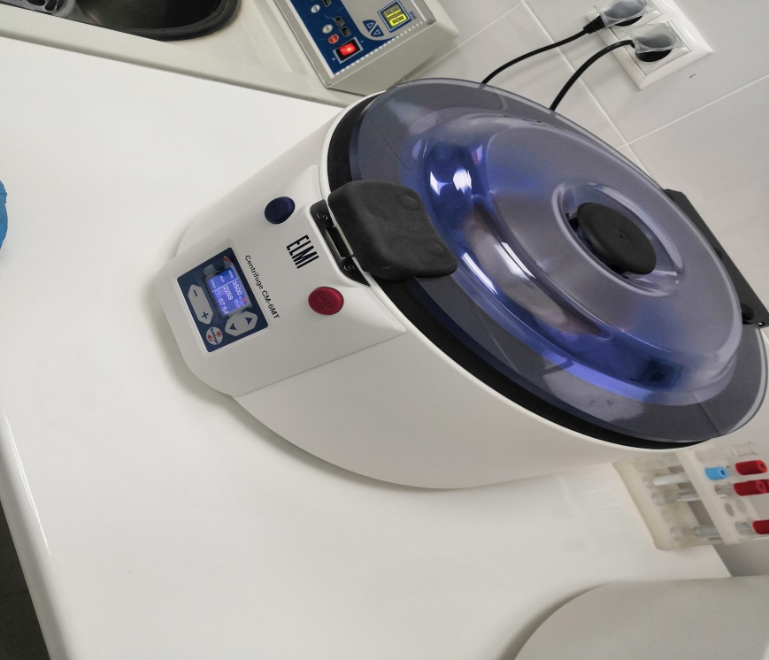
Основные правила центрифугирования:

- Установить центрифугу на ровной поверхности;
- Уравновесить четное количество пробирок (друг на против друга, если пробирок не четное количество, добавляем пробирку с дистиллированной водой);
- Включаем в сеть, плотно закрыв крышку;
- Установить режим работы (3500 тысячи оборотов в мин. на 10 минут);
- Пробирки с красной крышкой 3500 об 10 минут;
- Пробирки с голубой крышкой 2700 об 10 минут;
- Пробирки с сиреневой крышкой 2000-2700 об 5 минут.

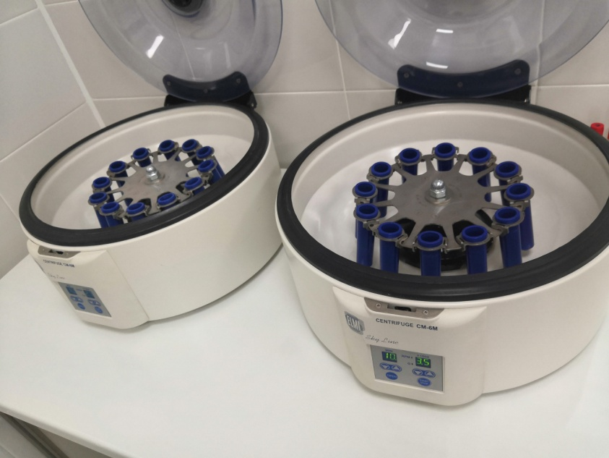

День 4 (28.11.18)
Сегодня нас познакомили с автоматическим биохимическим анализатором COBAS 6000.Перед началом работы анализатора, мы его прогреваем до 37 градусов, проводим контрольные пробы. После помещаем пробирки, с исследуемой сывороткой, в штативах на специальные рельсы и нажимаем «старт».
На этом анализаторе выполняется широкий спектр биохимических показателей:
- Субстраты (альбумин, фракции билирубина, холестерин, ЛПНП, ЛПВП, креатинин, глюкоза, фруктоза, кальций, фосфор, магний, лактат, общий белок, мочевина, мочевая кислота);
- Ферменты (АлТ, АсТ, альфа-амилаза, холинестераза, КК-МВ, ГГТ, ЛДГ, липаза и тд);
- Специфические белки (альбумин,С3с, С4, СРБ, цистеин С, ферритин, IgA, G, M, липопротеины, миоглобин, трансферин, и тд);
- Электролиты (хлориды, калий, натрий);
- Лекарственный мониторинг;
- Другие тесты.
Поступивший материал перед исследованием мы центрифугировали пробирки с кровью (3500 об/10 мин).
Полученные результаты мы занесли в электронную базу-данных qMS.
После всех исследований мы продезинфицировали рабочее место дезинфицирующим средством «Проклин антисептик» и утилизировали отработанный материал промаркированный пакет желтого цвета, предназначенный для отходов класса «Б».
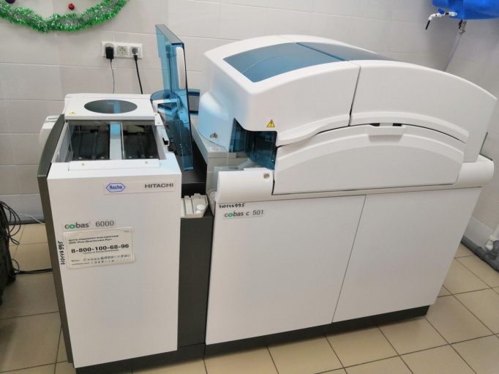

День 5 (29.11.18)
Сегодня нас познакомили с автоматическим биохимическим анализатором А-15 Biosystems.
На нем выполняется определение 41 показателя, в том числе:
- Биохимические субстраты (мочевая кислота, альбумин, общий и прямой билирубин, холестерин, креатинин, фруктозамин, глюкоза, общий белок, ТАГ, азот, мочевина, кальций, фосфор, железо, магний);
- Ферменты (АЛТ, АСП, амилаза, креатинкиназа, ЩФ, ГГТ, ЛДГ);
- Специфические белки (альбумины)
Перед исследованием пробирки центрифугируют для получения сыворотки. Прибор прогревают и проводят контрольные пробы. Далее берется 1,5 мл исследуемой сыворотки и раскапывается по педиатрическим пробиркам, которые в специальном штативе помещаются в анализатор.
После исследований мы продезинфицировали рабочее место.
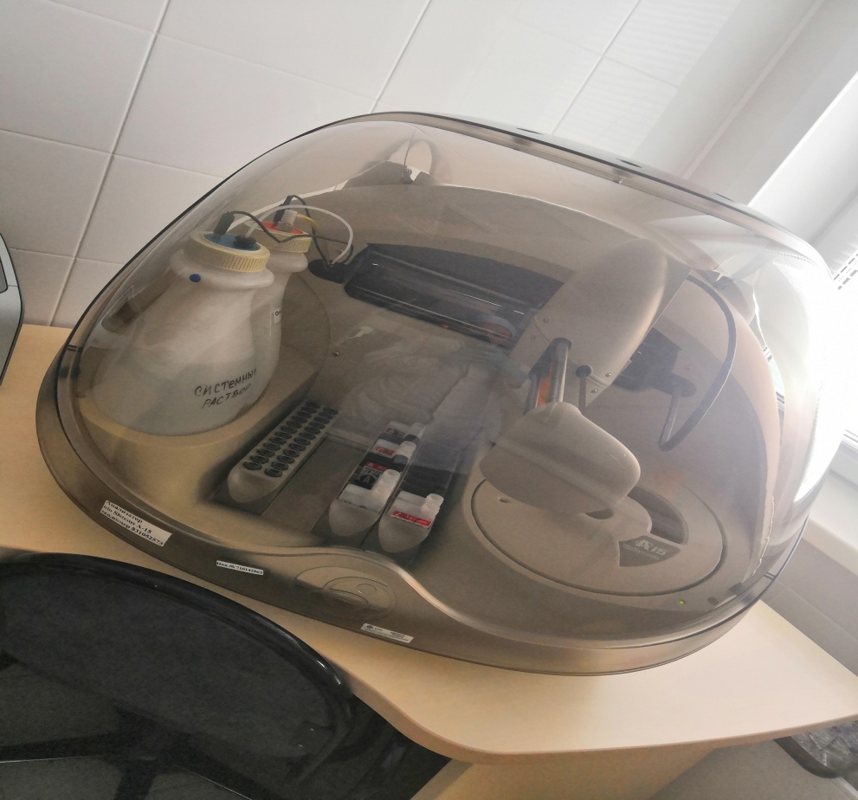

День 6 (30.11.18)
Сегодня я находилась на приеме биоматериала, поступающего со всех отделений больницы: кровь распределили по цветовому коду вакуумных пробирок.
Затем мы передали пробирки лаборантам, которые в последующем проводили исследование плазмы крови.
Затем, я:
1. Закрыла все вакутейнеры крышками;
2. Провела дезинфекцию отработанного материала и перчаток в промаркированный пакет желтого цвета, предназначенный для отходов класса «Б»;
3. Далее я произвела транспортировку пакета «Отходы класса Б», в специальном контейнере, в комнату для временного хранения отходов «класса Б», для дальнейшей их дезинфекции.
4. После чего, провела дезинфекцию рабочего места дезинфицирующими салфетками «Трилокс».

Утилизация медицинских отходов класса А
Сбор медицинских отходов класса А может осуществляться в многоразовые емкости либо в одноразовые пакеты. Цвет пакетов не имеет значения, однако для данного класса недопустимо использование пакетов желтого и красного цвета. Пакеты с мусором располагаются внутри многоразовых контейнеров либо на специальных тележках. Контейнеры для сбора отходов и тележки обязательно должны быть промаркированы как "Отходы. Класс А". Поскольку отходы данного класса не являются потенциально опасными, их допускается складировать на обыкновенных полигонах ТБО либо сбрасывать в канализацию.
Утилизация медицинских отходов класса Б
Сбор отходов класса «Б» осуществляется в одноразовые пакеты с маркировкой: название ЛПУ, дата, кабинет, ответственное лицо. Цвет пакетов желтый. Одноразовые пакеты располагаются внутри многоразовых контейнеров. Емкости для сбора отходов должны быть промаркированы "Отходы. Класс Б". Заполненные многоразовые емкости или одноразовые пакеты доставляются с использованием средств малой механизации и перегружаются в маркированные контейнеры, предназначенные для сбора отходов данного класса, установленные на специальной площадке (помещении). Многоразовая тара после опорожнения подлежит мытью и дезинфекции. После заполнения пакета не более чем на 3/4 сотрудник, ответственный за сбор отходов в данном медицинском подразделении, завязывает пакет или закрывает его с использованием бирок-стяжек или других приспособлений, исключающих высыпание отходов класса Б. Твердые (непрокалываемые) емкости закрываются крышками. Перемещение отходов класса «Б» за пределами подразделения в открытых емкостях не допускается.
Правила техники безопасности при сборки медицинских отходов:
Запрещается:
- Вручную разрушать, разрезать, отходы классов Б в том числе использованные системы для внутривенных вливаний;
- Пересыпать неупакованные отходы классов Б из одной емкости в другую;
- Утрамбовывать отходы классов Б;
- Осуществлять любые операции с отходами без перчаток или необходимых средств индивидуальной защиты и спецодежды.
- Установить одноразовую упаковку и многоразовые баки для сбора отходов на расстоянии менее 1 метра от нагревательных приборов;
- Смешивать отходы различных классов в общей емкости;
- Вывозить необеззараженные отходы класса Б за пределы территории диспансера;
- Стирать спецодежду на дому;
При нарушении целостности одноразового пакта (разрыв, разрез) его необходимо поместить в другой одноразовый пакет и произвести повторную герметизацию.

День 7 (01.12.18)
Индивидуальная работа с дневниками. Повторение теоретической части.
День 8 (03.12.18)
Сегодня в лаборатории проводилась генеральная уборка помещений. Под генеральной уборкой помещений ЛПУ подразумевается очистка поверхностей от грязи, пыли, субстратов биологического происхождения и дезинфекция, т.е. уничтожение на поверхностях микроорганизмов - возбудителей инфекционных заболеваний. Проводится один раз в неделю.
Дезинфекция стен, полов, поверхности столов и оборудования производилась дезинфицирующим средством с моющим эффектом «3D- Септ» в разведении 150,0мл. + 9850мл. воды по режиму туберкулеза:

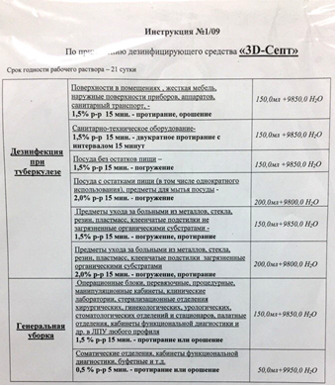
День 9-10 (04.12.18-05.12.18)
Сегодня я была на приятии биоматериал, поступающий со всех отделений больницы: кровь распределили по цветовому коду вакуумных пробирок. Принято было около 250 пробирок. После приема я передавала данные.
После я центрифугирования и относила пробы в кабинеты биохимии, где находятся COBAS 6000 , мною было исследовано 180 проб 04.12.2018 и 150 проб 05.12.2018. Полученные результаты я распечатывала на бланки, затем разложила их по папкам разных отделений.
После проведения всех исследований на анализаторах, я выполнила мероприятия по дезинфекции рабочего места и утилизации отработанного материала, а именно:
1. Закрыла все вакутейнеры крышками;
2. Провела дезинфекцию отработанного материала и перчаток в промаркированный пакет желтого цвета, предназначенный для отходов класса «Б»;
3. Далее я произвела транспортировку пакета «Отходы класса Б», в специальном контейнере, в комнату для временного хранения отходов «класса Б», для дальнейшей их дезинфекции.
4. После чего, провела дезинфекцию рабочего места дезинфицирующими раствором «Проклин антисептик» (готовое дезинфицирующее средство).

День 11-12 (06.12.18-07.12.18)
Сегодня я самостоятельно выполняла работу с потенциально опасным биологическим материалом в приемно-регистрационном кабинете, а именно:
- принимала материал, который поступал непосредственно от персонала отделений и по пневматической почте, и осуществляла отправку капсулы обратно в соответствии с кодом нужного отделения;
- записывала количество поступившего материала в бланк регистрации и фиксировала в журнале регистрации количество выданных отделениям вакутейнеров;
- проверяла на соответствие штрих код на пробирке и в бланке направления пациента;
- проводила сверку информации отображаемой в системе QMS и на бланке направления пациента;
- передавала всю необходимую информации в систему QMS;
- при приеме материала на гематологическое исследование, я осуществляла проверку крови в вакутейнере на наличие фибриновых сгустков.

День 13 (08.12.18)
Индивидуальная работа с дневниками. Повторение теоретической части.

День 14 (10.12.18)
Сегодня я раскапала исследуемую сыворотку в педиатрические пробирки по 1,5 мл. Педиатрические пробирки ставятся в специальный пластмассовый штатив. Штатив ставится в анализатор А-15 Biosystems. Мною было раскапанно 22 пробы на холестерин.
Холестерин- вторичный одноатомный ароматический спирт. Он обнаруживается во всех тканях и жидкостях человеческого организма, как в свободном состоянии, так и в виде сложных эфиров. В норме уровень общего холестерина колеблется в широких пределах 3,0-6,2 ммоль/л. Материалом для исследования является сыворотка или плазма.
Увеличение концентрации Хс в сыворотке – гиперхолестеринемия, отмечается при:
- Первичных гиперлипопротеинемиях;
- Вторичных гиперлипопротеинемиях.
Уменьшение концентрации Хс в сыворотке – гипохолестеринемия, отмечается при:
- Голодании;
- Злокачественных новообразованиях;
- Анемиях;
- Заболеваниях печени.

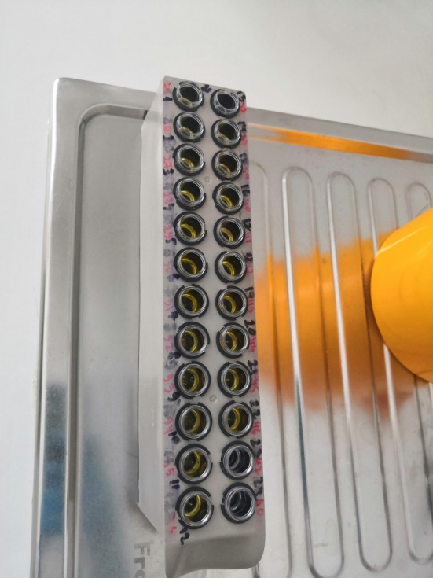

День 15 (11.12.18)
В данный день практики я проводила в отделе проведения биохимических исследований. После принятия биологического материала, его центрифугирования я относила пробы в кабинеты биохимии, где находятся COBAS 6000 модульный анализатор и проводила исследования .
В конце рабочего дня, я выполнила мероприятия по дезинфекции рабочего места отработанного материала, а именно:
1. Закрыла все вакутейнеры крышками;
2. Провела дезинфекцию отработанного материала и перчаток в промаркированный пакет желтого цвета, предназначенный для отходов класса «Б»;
3. Далее я произвела транспортировку пакета «Отходы класса Б», в специальном контейнере, в комнату для временного хранения отходов, для дальнейшей их дезинфекции.
4. После чего, провела дезинфекцию рабочего места дезинфицирующими салфетками «Трилокс».
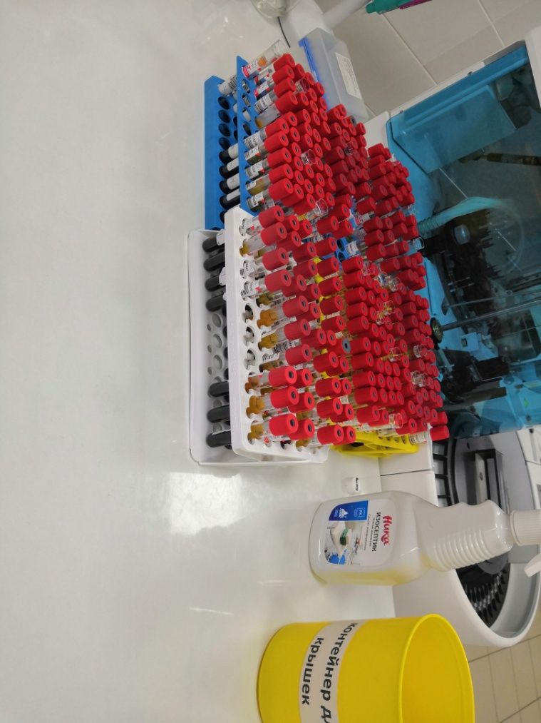

День 16 (12.12.18)
В начале рабочего дня, я организовала рабочее место. На рабочем месте должны стоять:
- Штативы для пробирок (4-6 штук),
- Дозаторы,
- Наконечники к дозаторам,
- Ведерко для крышек от пробирок,
- Дезинфицирующий раствор, в нашем случае «Проклин антисептик».
В течение рабочего дня мною были отобраны 3 пробы автоматическими дозаторами 500 мкл и поставлены в специальный штатив для загрузки и запущено исследование поставленных проб на содержание в сыворотке фосфора.
Фосфор – это микроэлемент, который находится в организме в составе органических и неорганических соединений. 88% фосфора, содержащегося в теле человека, локализуется в костях в форме фосфата кальция, такого как апатит. Остальной фосфор участвует в метаболизме углеводов и входит состав физиологически важных соединений фосфолипидов, нуклеиновых кислот, которые принимают участие в процессах роста, деления клеток, хранения и использования генетической информации, ATФ обеспечивающих энергозависимые процессы. Фосфор содержится в крови в форме неорганического фосфата и в виде органически связанной фосфорной кислоты.

ДИАГНОСТИЧЕСКАЯ ЗНАЧИМОСТЬ ТЕСТА
Концентрация неорганического фосфора в крови зависит от реабсорбции фосфатов в канальцах почек, соотношения процессов синтеза и резорбции в костях (где находится около 85% от общего количества фосфора организма), в меньшей степени - от выхода фосфатов из клеток других тканей и процессов всасывания и выделения в желудочно-кишечном тракте.
Основными регуляторами баланса фосфора в организме являются паратгормон, кальцитонин и витамин Д. Содержание фосфора напрямую связано с кальцием. Соотношение фосфор/кальций в крови - приблизительно 6:10. Увеличение концентрации фосфора вызывает уменьшение концентрации кальция. За фосфорный обмен отвечает околощитовидная железа, которая снижает его концентрацию путем выведения через почки. Инсулин переводит фосфор из крови внутрь клеток. Клиническое проявление снижения уровня неорганического фосфора в крови (гипофосфатемия) наблюдается при цифрах ниже 0,32 ммоль/л. Наблюдается мышечная слабость, разрушение мышечных волокон (рабдомиолиз), дыхательная и сердечная недостаточность. Со стороны нервной системы: нарушение речи, спутанность сознания, судороги и даже кома. Также возможно разрушение кровяных клеток и «закисление» крови. При хроническойгипофосфатемии у взрослых происходит разрушение костей, у детей – рахит. Повышенная концентрация фосфора приводит к «окостенению» (отложение кальция) многих тканей, в том числе – сосудистых стенок, роговицы глаз, кожи, почек и околосуставной ткани.
Низкий уровень фосфора (гирофосфоремия) может быть вызван:
- передозировкой диуретиков (бесконтрольной потерей фосфатов с мочой),
- недостаточным поступлением фосфора с пищей,
- алкоголизмом (чаще всего при этом есть еще ферментная недостаточность, нарушения питания и всасывания),
- ожоговой болезнью (соответственно, нарушением баланса многих видов обмена и излишней потерей электролитов и жидкости с пораженной поверхности),
- диабетическимкетоацидозом (из-за усиления метаболизма углеводов),
- гипер- или гипотиреозом,
- гипокалиемией,
- постоянным применением антацидов,
- рахитом (у детей) и остеомаляцией (у взрослых),
- гиперинсулинизмом (инсулин участвует в транспорте глюкозы в клетки, невозможном без фосфатов),
- заболеваниями печени,
- септицемией,
- сильной рвотой и/или диареей.
Высокий уровень фосфора (гиперфосфатемия) чаще всего связан с нарушением функции почек и уремией. Его причинами могут быть:
- почечная недостаточность, любой тяжелый нефрит (с повышением уровня креатинина и мочевины),
- гипопаратиреоз,
- остеосаркомы, метастатическое поражение костей и миеломная болезнь,
- диабетический кетоацидоз,
- передозировка фосфоросодержащими препаратами,
- переломы в стадии заживления,
- передозировка витамина D,
- болезнь Аддисона (недостаточная выработка гормонов надпочечниками),
- акромегалия.
После проведения всех исследований на анализаторах, я выполнила мероприятия по дезинфекции рабочего места и утилизации отработанного материала.
День 17 (13.12.18)
Сегодня в лаборатории проводилась генеральная уборка помещений. Под генеральной уборкой помещений ЛПУ подразумевается очистка поверхностей от грязи, пыли, субстратов биологического происхождения и дезинфекция, т.е. уничтожение на поверхностях микроорганизмов - возбудителей инфекционных заболеваний. Проводится один раз в неделю.
Технология проведения генеральной уборки:
- Персоналу, проводящему генеральную уборку надеть чистый халат, промаркированный «Для генеральной уборки», шапочку, перчатки.
- Помещение максимально освободить от мебели или отодвинуть ее к центру помещения для обеспечения свободного доступа к обрабатываемым поверхностям и объектам.
- Приготовить рабочий дезинфицирующий раствор необходимой концентрации.
- Провести дезинфекцию поверхностей, расходуя на 1 м²не менее 150-200 мл дезинфицирующего раствора.
- Далее надеть вторую пару перчаток и приступить к смыванию дезинфицирующего раствора с обработанных поверхностей чистой ветошью, смоченной водопроводной водой в строгой последовательности: окна, потолок, стены, мебель, оборудование, пол.
- Включить бактерицидные лампы на время рассчитанное для обеззараживания воздушной среды на 99,0%.
- Проветрить помещения.
- Весь уборочный инвентарь обеззаразить в дезинфицирующем растворе в течение времени, указанного в инструкции по применению к используемому препарату затем промыть и просушить.
- Хранить уборочный инвентарь раздельно, в месте, отведенном для хранения.
- По окончании генеральной уборки в «Журнале регистрации проведения генеральных уборок» фельдшер-лаборант делает отметку о проведении генеральной уборки.
СанПиН 2.1.3.2630-10 «Санитарно-эпидемиологические требования к организациям, осуществляющим медицинскую деятельность».
День 18 (14.12.18)
В данный день практики я проводила в отделе проведения биохимических исследований. После принятия биологического материала, его центрифугирования я относила пробы в кабинеты биохимии, где находятся COBAS 6000 и провела на нем исследования.
Пример полученного биохимического исследования:
Показатели | Полученные результаты | Норма
Белок общий | 62.2 г/л | 64-83 г/л
Мочевина | 4.8 ммоль/л | 2.76-8.07 ммоль/л
Креатинин | 66.0 мкмоль/л | 44.0-80.0 мкмоль/л
Билирубин общий | 2.00 мкмоль/л | 1.50-15.00 мкмоль/л
Глюкоза | 5.60 ммоль/л | 4.11-5.89 ммоль/л
Кальций общий | 3.29 ммоль/л | 2.15-2.58 ммоль/л
Аст | 10.3 Е/л | 3.0-32.0 Е/л
Алт | 5.5 Е/л | 3.0-33.0 Е/л

Наблюдается: Гипокальцеемия (уменьшение количества кальция). Полученные результаты, я раскладывала в папки по разным отделениям.
После проведения всех исследования, я выполнила мероприятия по дезинфекции рабочего места и утилизацию отработанного материала:
1. Закрыла все вакутейнеры крышками;
2. Провела дезинфекцию отработанного материала и перчаток в промаркированный пакет желтого цвета, предназначенный для отходов класса «Б»;
3. Далее я произвела транспортировку пакета «Отходы класса Б», в специальном контейнере, в комнату для временного хранения отходов «класса Б», для дальнейшей их дезинфекции.
4. После чего, провела дезинфекцию рабочего места дезинфицирующими салфетками «Трилокс».

День 19 (15.12.18)
Индивидуальная работа с дневниками. Повторение теоретической части.
День 20-21 (17.12.18-18.12.18 )
Сегодня я самостоятельно выполняла работу с потенциально опасным биологическим материалом в приемно-регистрационном кабинете, а именно:
- принимала материал, который поступал непосредственно от персонала отделений и по пневматической почте, и осуществляла отправку капсулы обратно в соответствии с кодом нужного отделения;
- записывала количество поступившего материала в бланк регистрации и фиксировала в журнале регистрации количество выданных отделениям вакутейнеров;
- проверяла на соответствие штрих код на пробирке и в бланке направления пациента;
- проводила сверку информации отображаемой в системе QMS и на бланке направления пациента;
- передавала всю необходимую информации в систему QMS;
- при приеме материала на гематологическое исследование, я осуществляла проверку крови в вакутейнере на наличие фибриновых сгустков.
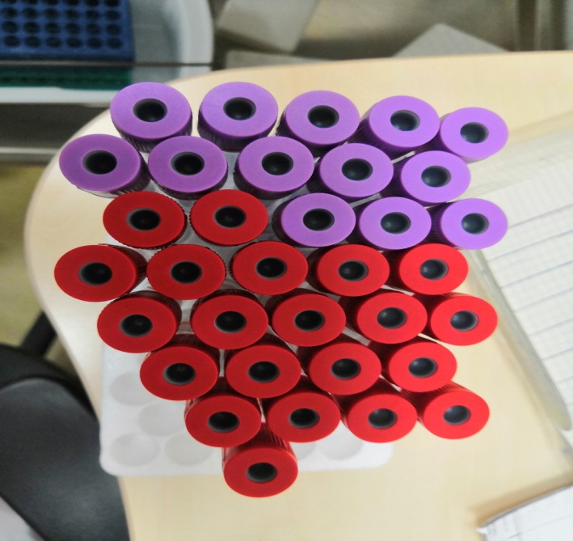

День 22 (19.12.18)
В данный день практики я проводила в отделе проведения биохимических исследований. После принятия биологического материала, его центрифугирования я относила пробы в кабинеты биохимии, где находятся COBAS 6000 и провела на нем исследования.
В конце рабочего дня, я произвела транспортировку пакета «Отходы класса Б», в специальном контейнере, в комнату для временного хранения отходов «класса Б», для дальнейшей их дезинфекции.
Условия хранения отработанного биологического материала.
Отработанные пробирки с биологическим материалом хранятся в специальном холодильнике. Пробирки на биохимические исследования хранятся сутки (24ч), на группы крови, хранятся более суток, при постоянной температуре + 3-(+4)^{о} С , после все пробирки складываются в большой желтый пакет «Отходы класса Б» и отвозятся в Бактериологическую лабораторию для дальнейшей утилизации, путем автоклавирования.
Все регистрируется в журналах: «Журнал регистрации температурного режима холодильника» и «Журнал учета медицинских отходов класса Б».
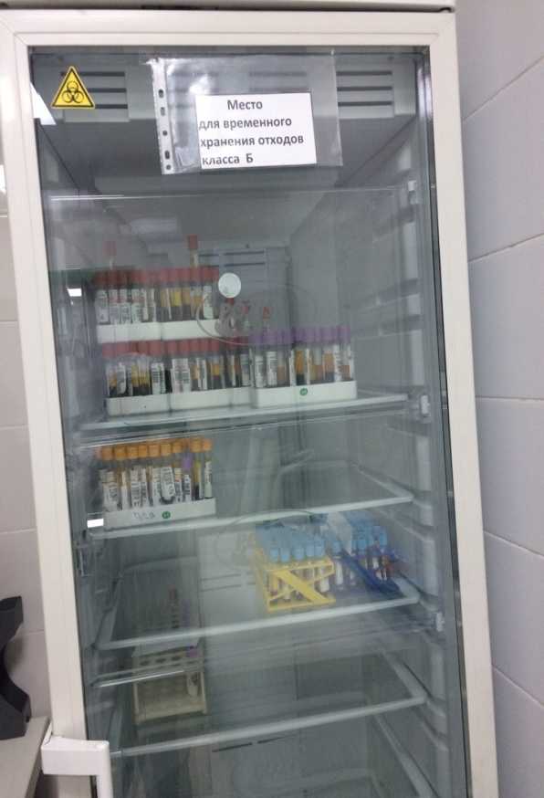

День 23-24 (20.12.18-21.12.18)
Сегодня я:
- принимала вакутейнеры с кровью, которые приносили мед. сестры из разных отделений и присылали по пневматической почте, осуществляла отправку капсулы обратно в отделение в соответствии с кодом;
- записывала количество поступившего вакутейнеров в бланк регистрации и фиксировала в журнале регистрации количество выданных отделениям вакутейнеров ;
- проверяла на соответствие штрих код на пробирке и в бланке направления пациента;
- проводила сверку информации отображаемой в системе QMS и на бланке направления пациента;
- передавала всю необходимую информации в систему QMS;
- при приеме материала на гематологическое исследование, осуществляла проверку на наличие фибриновых сгустков.
- проводила дезинфекцию рабочего места и утилизацию отработанного материала.

